石家庄铁道大学
实 验 报 告
课程名称 面向对象程序设计 信息科学与技术 学院 1901-3 班
姓名 崔金泽 学号 20192163 日期 2021 年 4 月 10 日

实验2：C++类的继承与派生
实验目的：
- 理解派生类中成员与基类成员的关系
- 掌握派生类构造函数的定义和继承成员的初始化方法
- 掌握各类成员的访问控制特性及其使用方法
- 掌握公有继承的使用方法
- 掌握多继承的使用方法
- 掌握在继承方式下，构造函数与析构函数的执行顺序与构造规则。
- 掌握结合实际问题建立合理的类层次结构的能力
实验环境：
- 所需硬件环境为微机； 
- 所需软件环境为 MicrosoftVisualC++6.0 或 Code::Blocks ；

[实验任务一]：验证

验证继承与派生内容的案例（课本或ppt上的源程序）（不少于2个即可），在实验报告中附上每个例子的结果截图，并说明获得结果的原因。

源程序清单及结果截图：#include <string>
#include <iostream>
using namespace std;
class student
{
public:
student();
~student();
void setValues(int n, string str, char c);
void display();
private:
int num; string name;
char sex;
};
student::student() {}
student::~student() {}
void student::setValues(int n, string str, char c)
{
num = n; name = str; sex = c;
}
void student::display()
{
cout << num << " " << name << " " << sex << endl;
}
class postgraduent : public student
{
public:
postgraduent();
~postgraduent();
void setAdvisor(string str) { advisor = str; }
string getAdvisor() { return advisor; }
private:
string advisor;
};
postgraduent::postgraduent()
{
}
postgraduent::~postgraduent()
{
}
void main()
{
postgraduent xq;
xq.setValues(29, "Xiao Qiang", 'M');
xq.setAdvisor("Prof. Su");
xq.display();
cout << "Advisor: " << xq.getAdvisor() << endl;
} 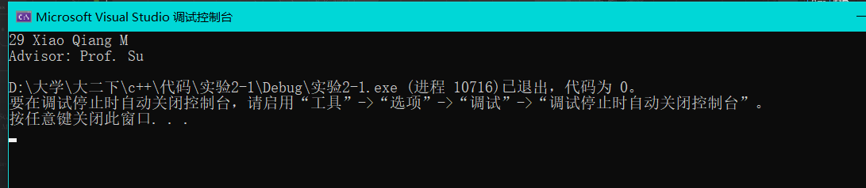

研究生是学生，具有(继承)学生的所有属性 研究生有自己的导师
#include <iostream>
using namespace std;
class CPolygon {
protected:
int width, height;
public:
void set_values(int a, int b)
{
width = a; height = b;
}
};
class CRectangle : public CPolygon {
public:
int area()
{
return (width * height);
}
};
class CTriangle : public CPolygon {
public:
int area()
{
return (width * height / 2);
}
};
int main() {
CRectangle rect;
CTriangle trgl;
rect.set_values(4, 5);
trgl.set_values(4, 5);
cout << rect.area() << endl;
cout << trgl.area() << endl;
return 0;

}

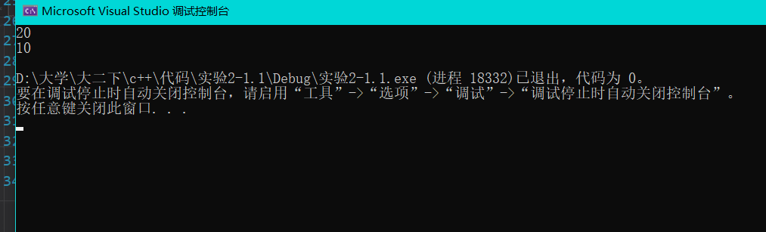

三角形和长方形都继承了多边形

[实验任务二]：人与学生
设计一个类people,有保护数据成员:age(年龄,整型)，name(姓名，string)，行为成员：两个构造函数（一个无参，另一个有参数）；析构函数；void setValue(int m, string str)给age和name赋值；void display()输出age和name。
设计一个学生类student,公有继承类people,有私有成员：ID(学号,整型)，行为成员：两个构造函数（一个无参，另一个有参数）；析构函数；void setID(int m)给ID赋值；void displayID()输出ID。
在main函数定义学生对象，给对象初始化赋值或调用setValue()和setID()赋值，并输出学生的信息。
实验要求：
1.注意加上必要的输入输出提示；
2.注意开头的标注部分，加上自己的姓名以及修改日期；
3.附上不少于3个的测试结果。
源程序清单及结果截图：
//设计一个类people, 有保护数据成员:age(年龄, 整型)，name(姓名，string)，
//行为成员：两个构造函数（一个默认，另一个带参数）；析构函数；void setValue(int m, string str)
//给age和name赋值；有一个void类型的纯虚函数display()。
//设计一个学生类student, 公有继承类people, 有私有成员：studentID(学号, 整型)，
//行为成员：两个构造函数（一个默认，另一个带参数）；析构函数；void setID(int m)给studentID赋值；
//display()函数输出学生的姓名，年龄，学号。
//设计一个教师类teacher,公有继承类people,有私有成员：teacherID(工号,整型)，行为成员：
//两个构造函数（一个默认，另一个有参数）；默认析构函数；void setID(int m)给teacherID赋值；
//display()函数输出教师的姓名，年龄，工号。在main函数定义学生对象和教师对象，
//给对象初始化赋值或调用setValue()和setID()赋值，并输出学生和老师的信息。
//崔金泽 2021/4/10
#include<iostream>
#include<string>
using namespace std;

class People
{
protected:
int age;
string name;
public:
People() {}
~People() {}
People(string na, int ag)
{
age = ag;
name = na;
}

void setValue(int m, string str)
{
age = m;
name = str;
}

virtual void display() = 0;
};

class Student : public People
{
private:
int studentID;
public:
Student() {}
~Student() {}
Student(string na, int ag, int sID) :
People(na, ag)
{
studentID = sID;
}

void setID(int m)
{
studentID = m;
}

void display()
{
cout << name << " ";
cout << age << " ";
cout << studentID << endl;
}
};

class Teacher : public People
{
private:
int teacherID;

public:
Teacher() {}
~Teacher() {}
Teacher(string na, int ag, int tID) :
People(na, ag)
{
teacherID = tID;
}

void setID(int m)
{
teacherID = m;
}

void display()
{
cout << name << " ";
cout << age << " ";
cout << teacherID << endl;
}
};

int main()
{
string x, q; int y, z, w, e, z2, e2;
cout << "请输入学生和老师的姓名，年龄和学号" << endl;
cin >> x >> y >> z >> q >> w >> e;
Student st(x, y, z);
Teacher te(q, w, e);

cout << "修改前" << endl;
st.display();
te.display();

// 修改ID
cout << "请输入学生和老师修改后的id" << endl;
cin >> z2 >> e2;
st.setID(z2);
te.setID(e2);

cout << "\n修改后" << endl;
st.display();
te.display();
return 0;
}
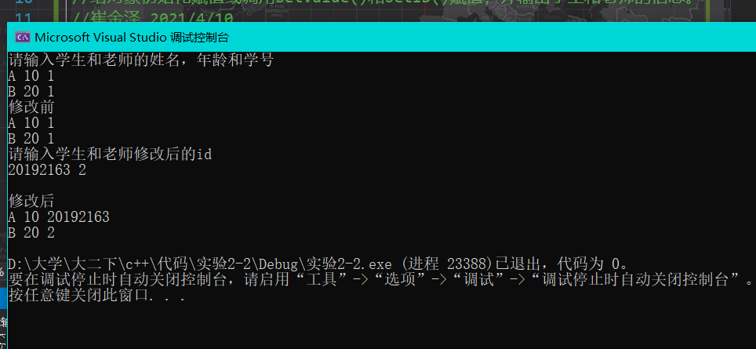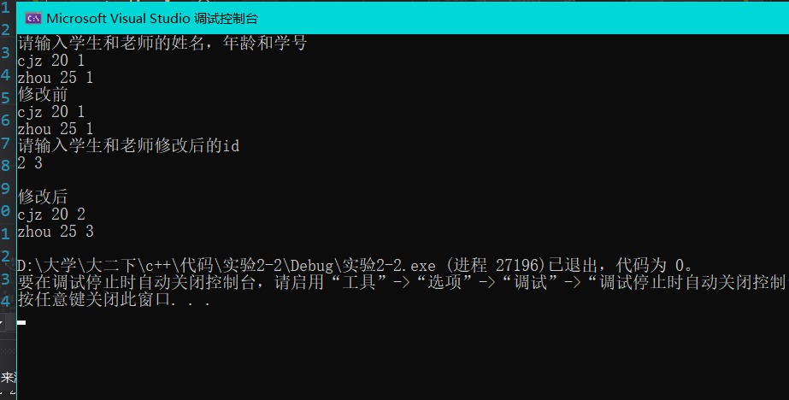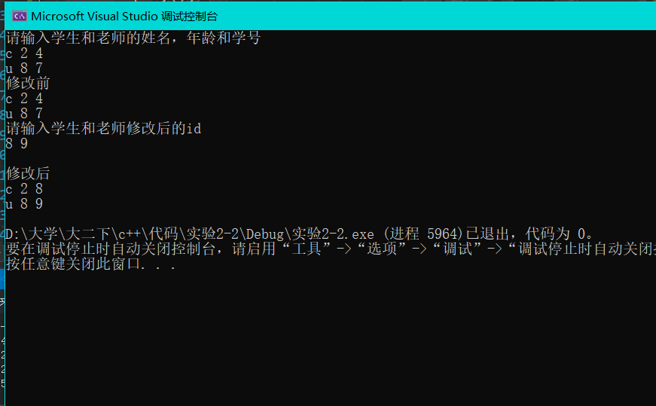
[实验任务三]：以点类为基础设计图形类体系
首先定义点类，应包含 x，y 坐标数据成员，坐标获取及设置函数、显示函数和面积计 算函数等成员函数等； 以点类为基类派生圆类，增加表示半径的数据成员，半径获取及设置函数、周长计算函 数、重载显示函数和面积计算函数等；

实验要求：
1.注意加上必要的输入输出提示；
2.注意开头的标注部分，加上自己的姓名以及修改日期；
3.附上不少于3个的测试结果。
源程序单及结果截图：
/*首先定义点类，应包含 x，y 坐标数据成员，坐标获取及设置函数、
显示函数和面积计算函数等成员函数等； 以点类为基类派生圆类，
增加表示半径的数据成员，半径获取及设置函数、
周长计算函数、重载显示函数和面积计算函数等；*/
//崔金泽 2021/4/10
/*首先定义点类，应包含 x，y 坐标数据成员，坐标获取及设置函数、
显示函数和面积计算函数等成员函数等； 以点类为基类派生圆类，
增加表示半径的数据成员，半径获取及设置函数、
周长计算函数、重载显示函数和面积计算函数等；*/
//崔金泽 2021/4/10
#include <iostream>
#include <cstring>
#include<math.h>
using namespace std;

class Point
{
private:
float a, b, x, y;
public:
Point(float x, float y);
~Point() { //析构函数
cout << "Destructor called" << endl;
}

float getX() {
cout << "x坐标为：" << x << endl;
return 0;
}
float getY() {
cout << "y坐标为：" << y << endl;
return 0;
}

};
class Circle :public Point
{
private:
double r;
double c;
public:
Circle(double i, double j, double k);
float getr(){
cout << "圆的半径为：" << r << endl;
return 0;
}
void calculate();
void calculate2();

};

Circle::Circle(double i, double j, double k) :Point(i, j), r(k) {}
Point::Point(float a, float b)
{
x = a;
y = b;
}

void Circle::calculate()
{
c = 3.14 * r * r;
cout << "面积:" << c << endl;
}
void Circle::calculate2()
{
double d;
d = 3.14 * 2 * r;
cout << "周长:" << d << endl;
}

int main()
{

float a, b, r;
cout << "请输入xy坐标值";
cin >> a >> b ;
Point p1(a, b);
p1.getX();
p1.getY();
cout << "请输入圆的半径";
cin >> r;
Circle c(a, b, r);
c.calculate();
c.calculate2();
}
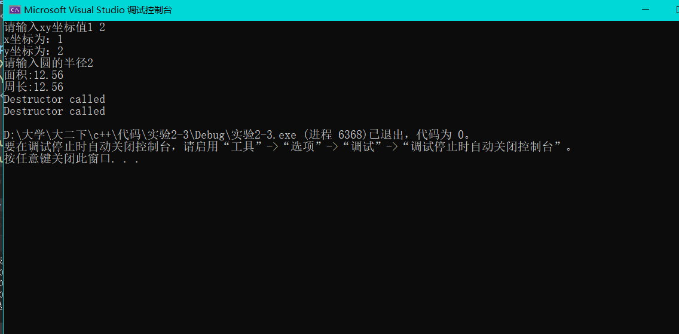

[实验任务四]：多继承
学生具有姓名，班级，学号等属性，有上课等行为；教师具有工号，工资等属性，有教课等行为；助教既是学生，又是老师，具有学生和老师的双重属性。请用类的多继承机制实现上述问题。
实验要求：
1.注意加上必要的输入输出提示；
2.注意开头的标注部分，加上自己的姓名以及修改日期；
3.附上实验结果。
源程序清单及结果截图：
/*学生具有姓名，班级，学号等属性，有上课等行为；教师具有工号，
工资等属性，有教课等行为；助教既是学生，又是老师，
具有学生和老师的双重属性。请用类的多继承机制实现上述问题。*/
//崔金泽 2021/4/10
#include<iostream>
#include<string>
using namespace std;
#define _CRT_SECURE_NO_WARNINGS

class Student
{
public:
Student() {};
Student(string x, int y, int z) {//有参数的构造函数
name = x;
grad = y;
StuNo = z;
}
void Print()
{
cout << "姓名: " << name << endl;
cout << "班级: " << grad << endl;
cout << "学号: " << StuNo << endl;
}
void classing()
{
cout << "上课" << endl;
}
protected:
string name;
int grad;
int StuNo;
};
class Teacher
{
public:
Teacher() {};
Teacher(string q, int w, int e){
na = q;
TecNo = w;
Pay = e;
}

void Print()
{
cout << "工号: " << TecNo << endl;
cout << "工资: " << Pay << endl;
}
void teaching()
{
cout << "授课" << endl;
}
protected:
string TecNo;
string Pay;
};

class Assistant :public Student, public Teacher
{
public:
Assistant(string na, int grad, int StuNo, int TecNo, int Pay) :Student( na, grad, StuNo), Teacher(na,TecNo, Pay)
{
}
void Print()
{
Student::Print();
Teacher::Print();
}
};
int main()
{
string x, q; int y, z, w, e;
cout << "请输入学生的姓名，班级和学号" << endl;
cin >> x >> y >> z ;
Student stu(x,y,z);
stu.Print();
stu.classing();
cout << "请输入老师的姓名，工号和工资" << endl;
cin >> q >> w >> e;
Teacher tea(q,w,e);
tea.Print();
tea.teaching();
cout << "请输入助教的的姓名，班级和学号，工号和工资" << endl;
cin >> x >> y >> z >> w >> e;
Assistant assistant1(x,y,z,w,e);
assistant1.Print();
assistant1.classing();
assistant1.teaching();
}

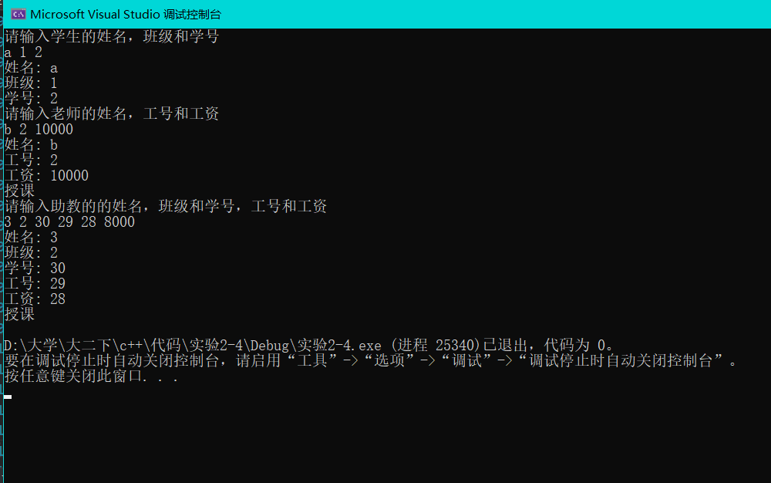

[实验任务五]：附加题
以实例验证公有继承，保护继承，私有继承的不同
实验要求：
1.注意加上必要的输入输出提示；
2.注意开头的标注部分，加上自己的姓名以及修改日期；
3.针对以下两种情况进行测试：（1）派生类中的新增成员访问从基类继承的成员（2）通过派生类对象访问从基类继承的成员。

源程序清单及结果截图：
//崔金泽 2021/4/10
#include <iostream>
using namespace std;

class Base
{
public:
Base(int nId) {mId = nId;}
int GetId() {mId++;cout<< mId<<endl;return mId;}
protected:
int GetNum() {cout<< 0 <<endl;return 0;}
private:
int mId;
};

class Child : public Base
{
public:
Child() : Base(7) {;}
int GetCId() {return GetId();} //新增成员可以访问公有成员
int GetCNum() {return GetNum();} //新增成员可以访问保护成员无法访问基类的私有成员

protected:
int y;
private:
int x;
};

int main()
{
Child child;
child.GetId(); //派生类的对象可以访问派生类继承下来的公有成员
//child.GetNum(); //无法访问继承下来的保护成员
child.GetCId();
child.GetCNum(); //派生类对象可以访问派生类的公有成员
//child.x;
//child.y; //无法访问派生类的保护成员y和私有成员x
return 0;
}

class Child : protected Base
{
public:
Child() : Base(7) {;}
int GetCId() {return GetId();} //可以访问基类的公有成员和保护成员
int GetCNum() {return GetNum();}
protected:
int y;
private:
int x;
};

int main()
{
Child child;
//child.GetId();//派生类对象访问不了继承的公有成员
//child.GetNum(); //无法访问
child.GetCId();
child.GetCNum();
return 0;
}
class Child : private Base
{
public:
Child() : Base(7) {;}
int GetCId() {return GetId();} //可以访问基类的公有成员和保护成员
int GetCNum() {return GetNum();}
protected:
int y;
private:
int x;
};

int main()
{
Child child;
//child.GetId();//派生类对象访问不了继承的公有成员
//child.GetNum(); //派生类对象访问不了继承的保护成员
child.GetCId();
child.GetCNum();
return 0;
}
public继承方式
基类中所有public成员在派生类中为public属性；
基类中所有protected成员在派生类中为protected属性；
基类中所有private成员在派生类中不可访问。

2) protected继承方式
基类中的所有public成员在派生类中为protected属性；
基类中的所有protected成员在派生类中为protected属性；
基类中的所有private成员在派生类中仍然不可访问。

3) private继承方式
基类中的所有public成员在派生类中均为private属性；
基类中的所有protected成员在派生类中均为private属性；
基类中的所有private成员在派生类中均不可访问
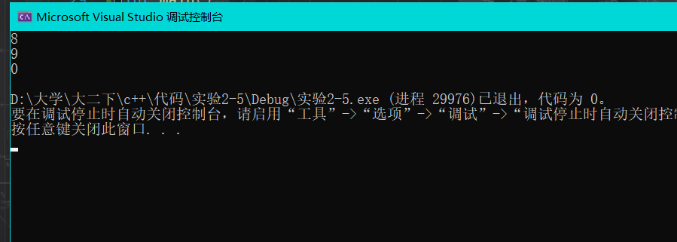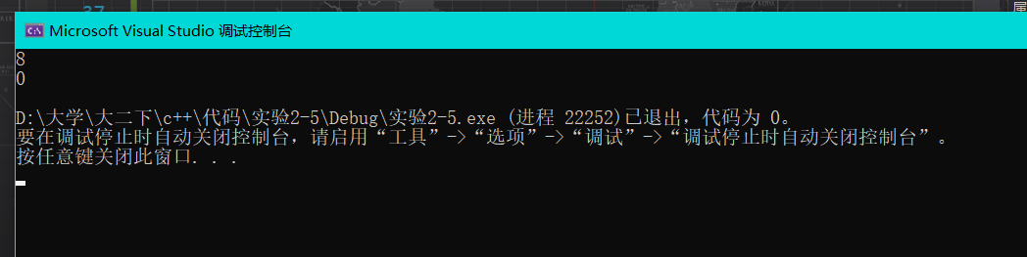
实验分析及问题思考

1、对实验过程中遇到的问题进行分析，并给出解决方案

2、实验体会（说明在本次实验中，那些知识点掌握的不是很熟练，需要进一步练习）

多继承需要继续练习，继承的代码掌握不够牢固，经常需要翻看资料才可以完成任务。

